 Colegio René Schneider Chereau

Unidad Técnico Pedagógica

**GUÍA DE FORMATIVA DE NATURALEZA**

Asignatura: Ciencias Naturales Curso: 3º básico A

Fecha: 18 al 22 de mayo 2020 Docentes encargadas: Adriana Azúa y Ximena Toledo

Nombre del alumno: ________________________________________________________________________

**OA**: Investigar experimentalmente y explicar las características del sonido; por ejemplo: viaja en todas las direcciones, se absorbe o se refleja, se transmite por medio de distintos materiales, tiene tono e intensidad.

**Contenido**: El sonido.

**Objetivo de la clase:** Identificar características del sonido (intensidad, tono y timbre).

Lee con atención

|  |
| --- |
| ***RETROALIMENTACIÓ*N**  **EL SONIDO**  Vivimos en un mundo lleno de sonidos, la voz de las personas, las bocinas de los vehículos, la caída de las hojas de los árboles, son ejemplos de fuentes sonoras. El sonido se produce debido a la **vibración** de un cuerpo. El sonido **viaja en todas direcciones**. El sonido se **transmite** por distintos medios. Las cualidades **o características del sonido son:**   * **La intensidad** es la característica que nos permite clasificar los sonidos en fuertes o débiles. * **El tono** es la característica que nos permite clasificar los sonidos en graves o agudos. Los sonidos graves tienen menor vibración y los sonidos agudos tiene mayor vibración. Ejemplo :el tono de la voz de un niño es mas agudo que el de un hombre adulto. * **El timbre** nos permite distinguir la fuente sonora de los sonidos, por ejemplo el identificar las voces de las personas, o reconocer que instrumento emitió una nota musical o qué tipo de animal emitió ese sonido. |

**ACTIVIDAD ES A DESARROLLAR**

1.- Clasifica estos sonidos según su INTENSIDAD en: **fuertes o débiles.**

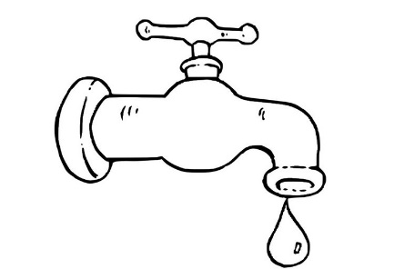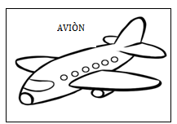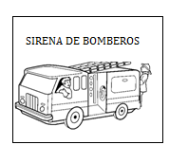

_________________________ __________________________ __________________________

2.-Clasifica estos sonidos según el **TONO**, es decir, según sean **graves o agudos**.

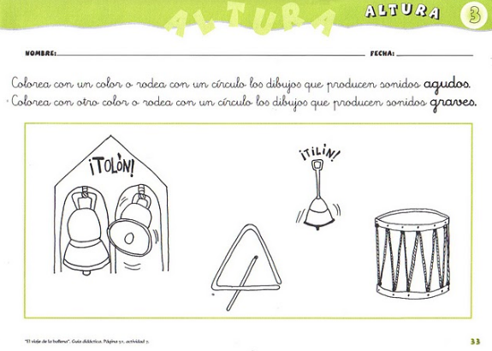



_____________________ ________________________ _______________________

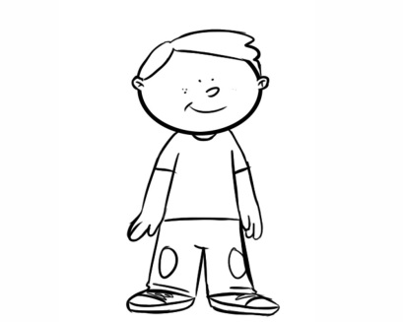3.- Clasifica estos sonidos según **SU TIMBRE**, es decir, nos permite distinguir las voces , animales u objetos.

Ejemplo:

caballo _______________________ _________________________

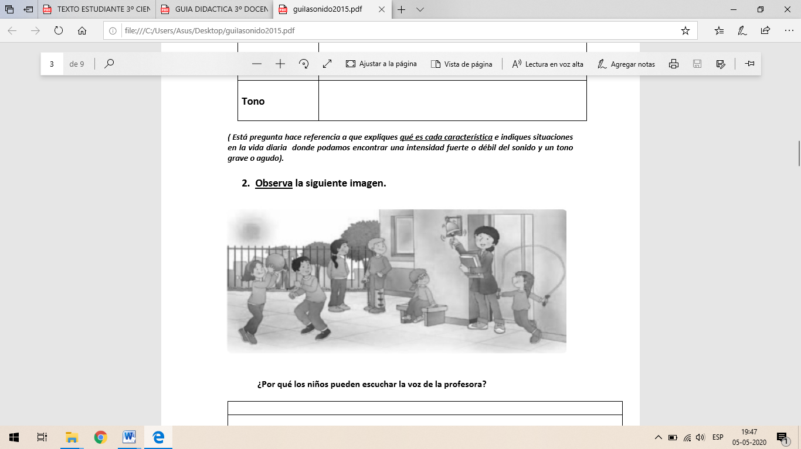4.-.- Observa la siguiente imagen

a).-¿Por qué los niños pueden escuchar la voz de la profesora? ¿A cuál característica del sonido se refiere? ____________________________________________________________________________________________________________________________________________________________________________________________________

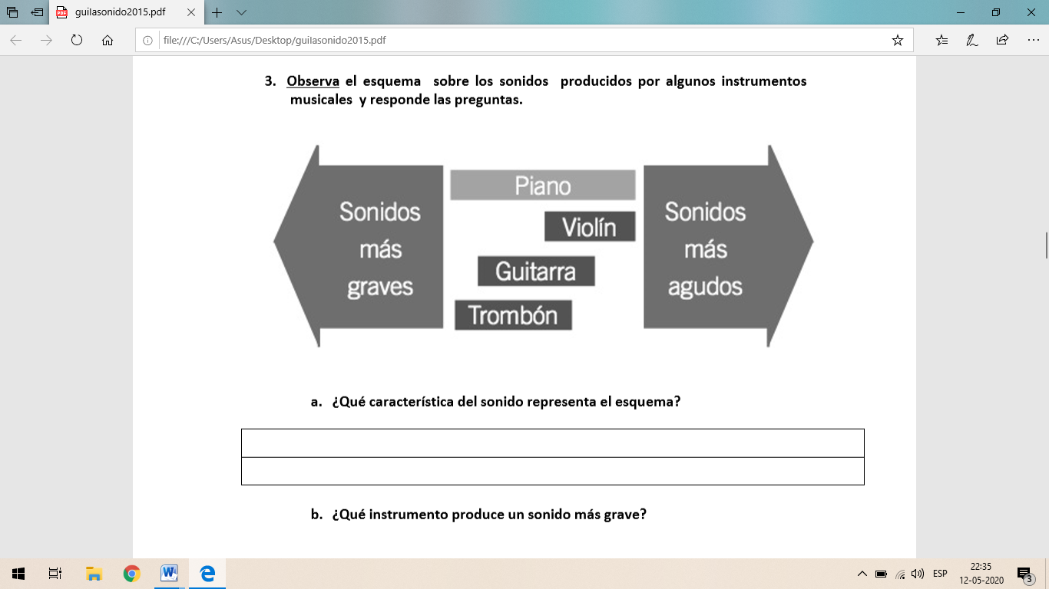5.- Observa el esquema sobre los sonidos producidos por algunos instrumentos musicales y responde a las preguntas.

a.-¿Qué característica del sonido representa el esquema?

______________________________________________________________________________

b.- ¿Qué instrumento produce un sonido más grave?

______________________________________________________________________________

c.-¿Qué instrumento produce un sonido más agudo?

_____________________________________________________________________________

6.- Completa las siguientes oraciones.

a) El sonido se produce debido a la ________________________de un cuerpo.

b) El sonido viaja en todas las ___________________________.

c) La característica que nos permite clasificar los sonidos en fuertes o débiles es su __________________________.

d) El tono es las características del sonido que nos permite clasificarlos en _________________________y _____

_____________________.

***¡TE FELICITO Y SIGUE ADELANTE!***

Envía tu guía resuelta al correo: [x.galveztoledo@gmail.com](mailto:x.galveztoledo@gmail.com) o déjala en el colegio el miércoles 27 mayo

en horario de 10:00 a 13:00 horas.